“网上重走长征路”暨推动“四史”学习
教育竞答攻略
一、竞答对象及参与方式
1.全校师生及学习“四史”知识用户。教师用户补充学院信息时，根据实际情况填写所在部门。
2.关注“中国大学生在线”微信公众号（dxsmoegovcn）
操作步骤如下：
- 打开“微信”关注“中国大学生在线”公众号
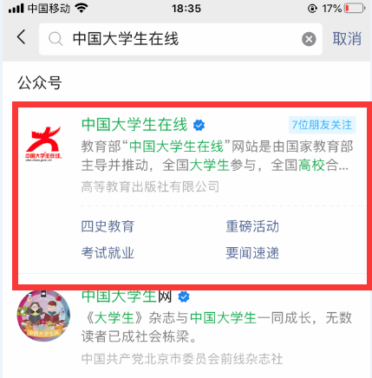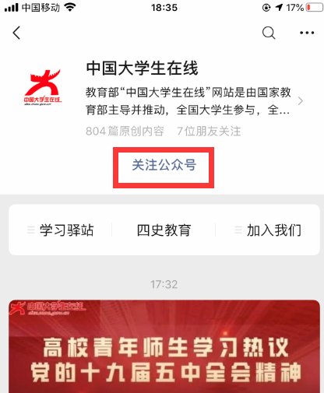
- 点击进入“四史学习教育答题”
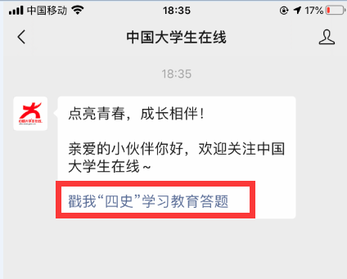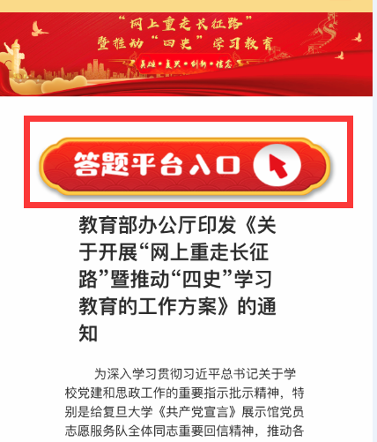

（3）根据实际情况填写完善信息
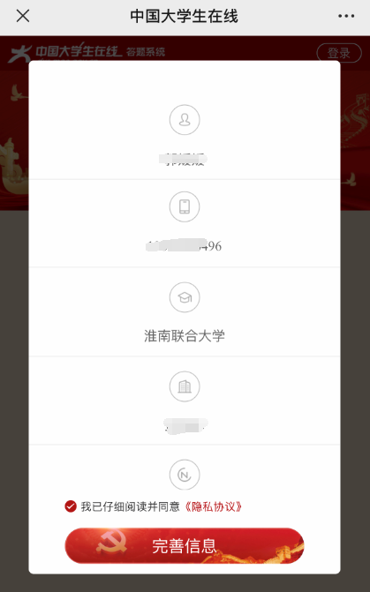
（4）进入答题
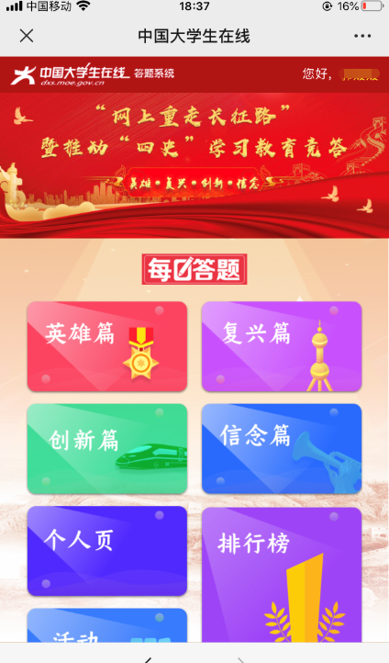

二、出题范围
《教育部办公厅关于在全国高校师生中开展党史、新中国史、改革开放史、社会主义发展史学习教育及新冠肺炎疫情防控知识竞答讲述活动的通知》（教思政厅函〔2020〕7号）所列主要内容。
学习专题：http://www.sizhengwang.cn/ztlm/7102/ssxx/gx-ss-xxhfyzl.shtml

题库链接：
http://dxs.moe.gov.cn/zx/a/hd_wdyt/200924/1591095.shtml
三、答题类型
答题类型为单选题和多选题。题目形态分为文字题、图片题、视频题。

四、答题时段

2020年11月至2021年6月。

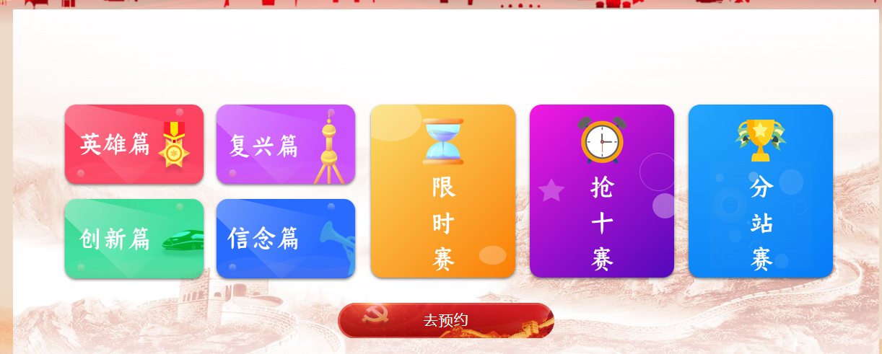
五、答题模式
模式选择
师生以个人账号登录进入答题区后，可以选择每日答题或PK模式进行答题。
（1）每日答题：选择英雄篇、复兴篇、创新篇、信念篇答题，系统按内容随机出20道题，限时10分钟，每题1分，根据选手答对的题数进行积分，分数计入个人积分。
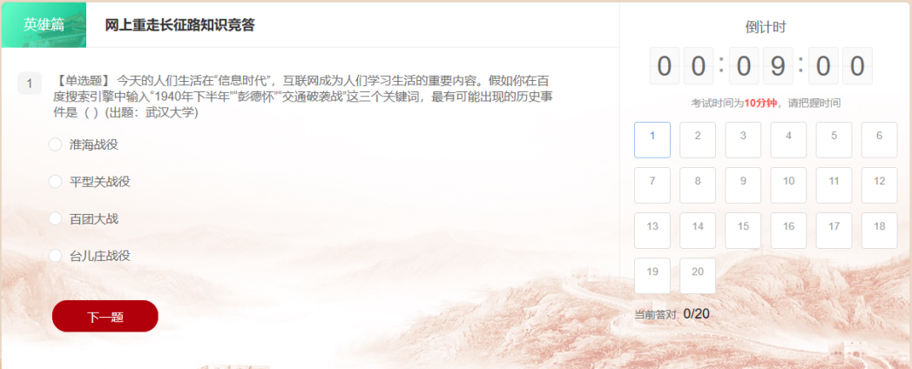
每日答题界面
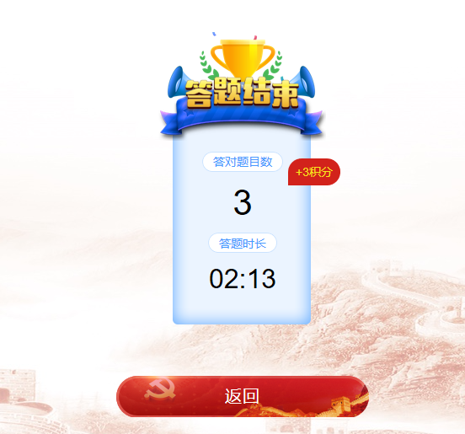
答题结果
（2）PK模式：选手选择限时赛或抢十赛后，由系统随机匹配对应省份参与PK模式答题的对手。限时赛为双方在3分钟内，答题数量多者胜，最多30题。抢十赛为双方在3分钟内，先答对10题为胜，PK胜利获得30积分。
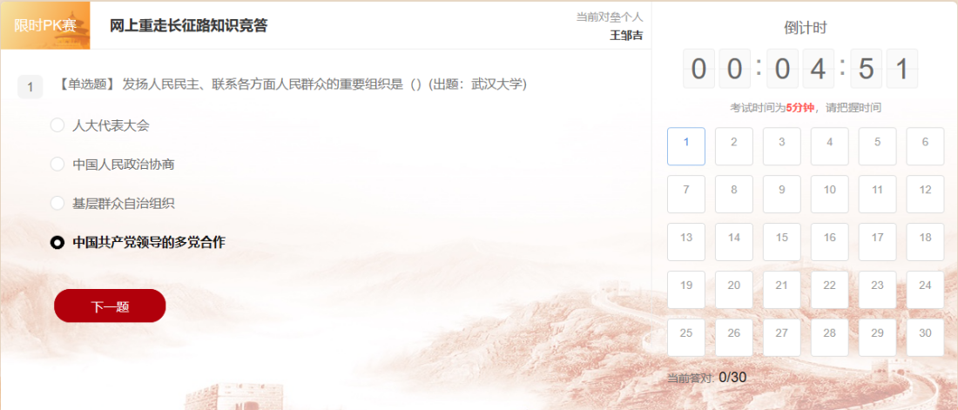
限时赛答题界面

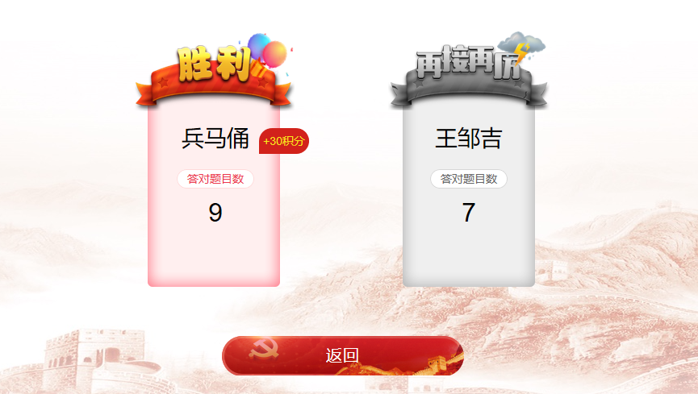
限时赛结果
六、竞答奖励
个人积分每到100分，即可以得到一个勋章，勋章无数量限制，得到五星勋章即可获得由中国大学生在线颁发的电子证书。
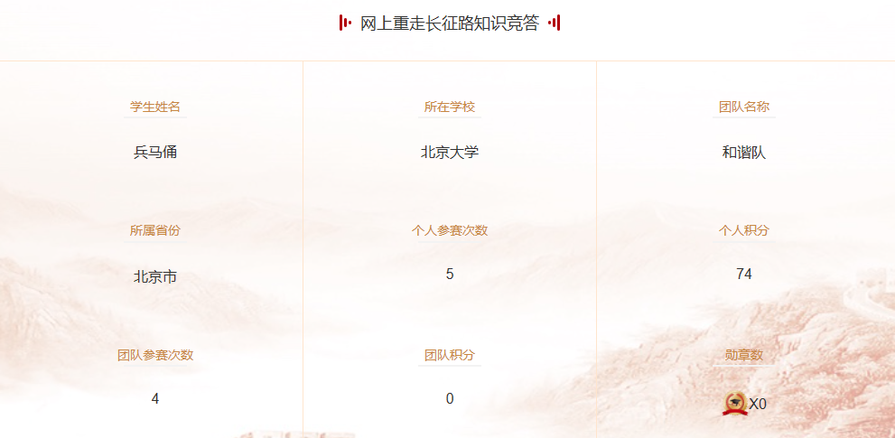

个人成绩界面

